桃園市立觀音國民中學 107 學年度 第1學期 第三次定期考八年級 健康與體育科 題目卷
班級：________ 座號：________ 姓名：________
選擇題共40題，每題2.5分。
- ( )以下何者不是未婚懷孕可能造成的後果？
(Ａ)奉子成婚 (Ｂ)未婚生子 (Ｃ)墮胎 (Ｄ)以上皆可能。
- ( )根據衛生福利部所發布的新式菸品容器標示警示圖文（如下圖），並且公告自 2014 年 6 月起全面更新菸盒上的標示等，我們可以判讀出下列何項「主要」訊息？
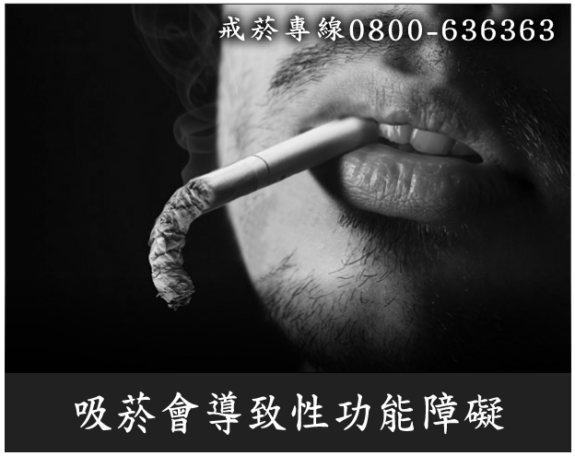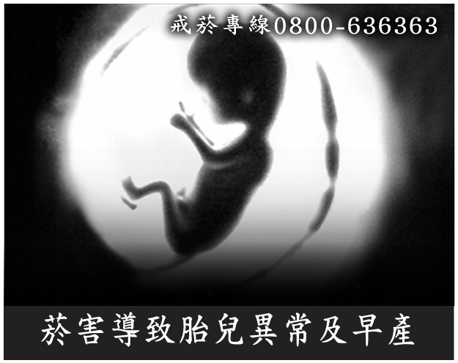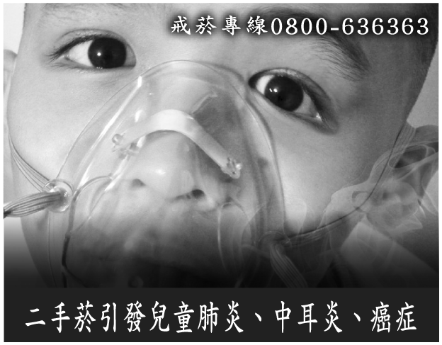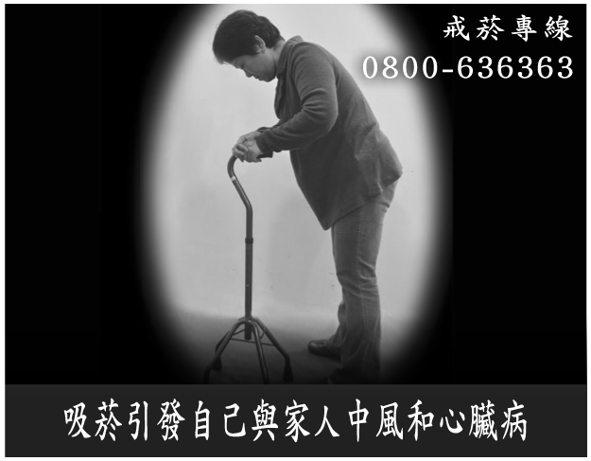
(Ａ)菸盒標示在於提醒國人菸害可能導致的八大健康危害
(Ｂ)全面更新菸盒標示可望吸引買氣
(Ｃ)菸盒標示在於有效降低吸菸者的購買意願
(Ｄ)主要在於宣導戒菸專線 0800-636363。
- ( )以下何者為青少年族群最主要的死因？
(Ａ)惡性腫瘤 (Ｂ)心臟疾病 (Ｃ)事故傷害 (Ｄ)自殺。
- ( )如果家人問你飲酒的問題，以下何者是飲酒對人體的影響？
(Ａ)適量飲酒會阻礙血液循環 (Ｂ)酒對中樞神經具有興奮的作用
(Ｃ)長期飲酒不會有上癮的顧慮 (Ｄ)孕婦飲酒可能導致胎兒畸型。
- ( )下列何者關於生命的描述何者錯誤？
(Ａ)生命不該被任何人決定 (Ｂ)新生命的誕生使我們體會到生命的奧妙與永恆
(Ｃ)生命中的生老病死可由醫學的進步而避免 (Ｄ)珍惜自己的生命也尊重他人的生命。
- ( )當雷雨交加時，游泳比賽必須中止，主要是預防參賽者或觀眾遭受下列哪種傷害？
(Ａ)感冒 (Ｂ)中暑 (Ｃ)溺水 (Ｄ)雷擊。
- ( )暑假時我們都會想要去戲水而消消暑氣，若能做好下列何者措施則可以預防事故傷害的發生？
(Ａ)事先的了解地形與遵守規則 (Ｂ)學習急救與 的施救
(Ｃ)訓練自己使泳技高超 (Ｄ)單獨行動，以免相互連累。
- ( )對於成癮藥物的敘述，下列何者錯誤？
(Ａ)搖頭丸是中樞神經興奮劑的一種，過量使用可能造成肌肉痠痛、運動失調、疲倦及失眠等
(Ｂ)使用搖腳丸會出現逼真的幻覺，甚至造成嚴重精神錯亂
(Ｃ)安非他命服用後會出現心跳減慢、無力甚至出現幻聽或幻覺的現象
(Ｄ) K 他命是一種中樞神經的抑制劑，可能造成肌肉緊張而呈僵直性、痙攣性運動等。
- ( )毒犯常到會醫院中利用美沙冬做為戒毒替代療法，以下關於替代療法的敘述，何者錯誤？
(Ａ)又稱為遞減療法藥物或替代脫毒療法
(Ｂ)美沙冬是口服的，故能減少感染 HIV 的人數
(Ｃ)只要使用替代療法就一定能戒毒成功
(Ｄ)原理是使用少量成癮性低、類似毒癮者服用毒品性質的藥物作為替代使用。

- ( )以下有關防範被蜂類叮咬時的急救方法，下列何者正確？
(Ａ)被蜂類螫傷時，應盡量讓傷口高於心臟 (Ｂ)可利用熱敷來解除蜂螫的疼痛感
(Ｃ)被蜂類叮咬又死不了，所以即使被叮也無需大驚小怪 (Ｄ)登山時最好不要擦香水。
- ( )長期酗酒可能對身體造成下列何種危害？
(Ａ)肝硬化 (Ｂ)胃出血 (Ｃ)心臟病 (Ｄ)以上皆是。
- ( )下列有幾個選項是可能導致火災的危險行為？1、在床上吸菸，2、將電暖器放在窗簾旁，3、家中安裝火災自動警報系統，4、將電鍋和微波爐的插頭同時接在延長線上使用。
(Ａ) 1 項 (Ｂ) 2 項 (Ｃ) 3 項 (Ｄ) 4 項。
- ( )以下對兩性交往時的基本原則敘述何者為非？
(Ａ)儘管熟識也要注重基本禮節 (Ｂ)所有開支應由雙方共同分攤
(Ｃ)進行親密行為是坦誠相對最好的方法 (Ｄ)試圖瞭解並尊重他人不同的感受。
- ( )如果有一天您將與異性進行交往時，下列觀念何者錯誤？
(Ａ)循序漸進、由淺而深逐步了解對方 (Ｂ)從團體活動了解對方的待人處事
(Ｃ)對於彼此能相互尊重、體諒 (Ｄ)忽略過程、只在乎曾經擁有。
- ( )下列何種異性交友的方式不適當？
(Ａ)趕快進入固定約會期，以展現誠意 (Ｂ)漸進展開交往階段，以待心理上準備充實
(Ｃ)班級間的出遊可增加與異性的認識 (Ｄ)一對一固定交往時，要彼此體貼與尊重。
- ( )下列哪一方法無法減少性衝動的發生？
(Ａ)結交異性朋友 (Ｂ)避免色情書刊 (Ｃ)多運動、消耗體力 (Ｄ)培養休閒活動。
- ( )為了自身的安全，我們可以隨身攜帶哪一種物品？
(Ａ)滅火器 (Ｂ)水 (Ｃ)防煙逃生袋 (Ｄ)打火機。
- ( )當您回來後，發現屋內瀰漫著一股濃厚的瓦斯味，這時不應該怎麼做？
(Ａ)立即關閉瓦斯 (Ｂ)打開電風扇吹散瓦斯 (Ｃ)打開門窗，以求通風 (Ｄ)迅速跑到屋外。
- ( )當您發現有傷者時需通知救護單位來急救處理，下列哪種做法是正確的？
(Ａ)打 110 是最快速與直接的求救電話 (Ｂ)所有的事故傷害都需要通知救護單位
(Ｃ)需說明詳細地點與受傷人數 (Ｄ)通知後要等救護車來才可急救。
- ( )請問心肺復甦術英文簡稱為何？
(Ａ) CPP (Ｂ) CRP (Ｃ) CPR (Ｄ) RCP。
- ( )當您在家裡欣賞NBA籃球比賽時，請問一場比賽共分為幾節？
(Ａ) 1 節 (Ｂ) 2 節 (Ｃ) 3 節 (Ｄ) 4 節。
- ( )下列哪一種投籃方式可用於任何距離，且在遠距離時命中率較高？
(Ａ)單手投籃 (Ｂ)雙手投籃 (Ｃ)三步上籃 (Ｄ)三分射籃。
- ( )籃球人員通常都有個人的攻守位置名稱，以下何者不是籃球場上的位置名稱？
(Ａ)控球後衛 (Ｂ)中鋒 (Ｃ)得分後衛 (Ｄ)守門員。
- ( )當我們在觀看排球賽時，您會看到有幾位選手上場比賽？
(Ａ) 3 人 (Ｂ) 4 人 (Ｃ) 5 人 (Ｄ) 6 人。
- ( )請問排球哪一種發球方式適合初學者學習，但球速慢、攻擊性低？
(Ａ)高手發球 (Ｂ)胸前發球 (Ｃ)低手發球 (Ｄ)跳躍發球。
- ( )排球主要是以身體的哪一部位來進行比賽？
(Ａ)頭部 (Ｂ)胸部 (Ｃ)雙手 (Ｄ)腳。

- ( )桌球活動的優點不包含哪項？
(Ａ)不限氣候影響 (Ｂ)所需的場地空間不大 (Ｃ)易學、技術簡單 (Ｄ)較為安全。
- ( )當我們在進行桌球擊球時，應該注意球拍的拍面應盡量如何回擊才能避免出界？
(Ａ)讓拍面向上 (Ｂ)讓拍面向下 (Ｃ)讓拍面不要向上 (Ｄ)讓拍面不要向下。
- ( )下列運動中何者所需要的場地空間最小？
(Ａ)排球 (Ｂ)桌球 (Ｃ)羽球 (Ｄ)籃球。
- ( )下列有關桌球的敘述何者正確？
(Ａ)桌球是需要花費很多經費才會學會的運動 (Ｂ)桌球要打好，身材一定要高大
(Ｃ)球速快、反應時間短是桌球運動的特色 (Ｄ)桌球比賽時反應快最重要，發球技巧沒有影響。
- ( )羽球比賽中發球區位置，是以分數的什麼來決定？
(Ａ)奇數、偶數 (Ｂ)大小、多寡 (Ｃ)領先、落後 (Ｄ)高、低。
- ( )羽球發球時，哪種拿球方式是正確的？
(Ａ)拿球前端 (Ｂ)拿球尾端 (Ｃ)拿球中段 (Ｄ)以上皆可。
- ( )如果當你打羽球時，發現握拍沒多久後手部就感覺痠痛，有可能是什麼原因造成的？
(Ａ)情緒緊張導致手抽筋 (Ｂ)握拍過於用力 (Ｃ)運動過量 (Ｄ)呼吸調節不良。
- ( )羽球的哪一種擊球的目標是底線，而且是高而深遠的球？
(Ａ)高遠球 (Ｂ)短球 (Ｃ)長球 (Ｄ)挑球。
- ( )我們一般看到跳遠的場地是以鋪設何種物質為宜？ (Ａ)塑膠 (Ｂ)海綿 (Ｃ)細沙 (Ｄ)紅土。
- ( )當您在體適能檢測「立定跳遠」時，哪一個動作可能會是錯的？
(Ａ)起跳前，雙手加速後擺並降低上半身 (Ｂ)起跳瞬間盡量保持身體完全伸展
(Ｃ)起跳後保持平衡，並利用雙手上揚準備落地 (Ｄ)利用雙腳腳跟同時落地，並保持頭部在前。
- ( )關於飛盤運動的特色，以下哪一項不算是優點？
(Ａ)器材式樣固定 (Ｂ)器材物美價廉 (Ｃ)適合全家大小 (Ｄ)極具安全性。
- ( )我們在平時所進行的休閒活動中，除了能調劑身心外，更重要的還有什麼功能？
(Ａ)賺取錢財 (Ｂ)促進身體健康 (Ｃ)聯誼交友 (Ｄ)提高地位。
- ( )下列有關排球「低手發球」的敘述，何者錯誤？
(Ａ)較具威力，接球者反應時間較短，因此很容易導致對手失誤
(Ｂ)發球動作簡單，比較容易掌握，適合初學者學習
(Ｃ)預備姿勢為兩腳前後開立，左腳在前，兩膝微屈，上身稍前傾，重心偏後腳
(Ｄ)擊球時，藉右腳支撐力量，身體重心隨著右手向前擺動擊球。
- ( )在排球比賽時，為了避免隊友在接球時會互相碰撞，您應該用什麼方法來處理？
(Ａ)趕快走開避免撞傷 (Ｂ)出聲提醒隊友 (Ｃ)把他推開 (Ｄ)穿戴護肩勇敢救球。

